Szentendre Rend-trend-je
A következő kiadvánnyal a Szentendrei Rendőrkapitányság munkatársai szeretnék tájékoztatni az érdeklődőket, mivel foglalkoztunk Mi
az elmúlt időszakban, a Dunakanyarban, Budakalásztól, Visegrádig

Megkezdődött a vakáció! – bűnmegelőzési tanácsok a nyárra –

A nyári vakáció nemcsak az örömöt, gyakorta a túlzott felszabadultságot is jelenti, főleg az arra „fogékony” gyermekeknek. A táboroztatások mellett alakulhat úgy, hogy gyermekünk felügyeletét nem tudjuk a biztonságos falak között megoldani, így a szabadban töltött szabadság érzése során csemeténk figyelmetlenebbé, könnyelműbbé válhat. A statisztikák szerint az iskolai szünidőben, s főként nyáron ugrásszerűen megemelkedik a gyermekkori balesetek száma.

Minden szülő feladata, hogy gyermekét felkészítse a szünidő során adódó veszélyhelyzetekre, azok elkerülésére. Gondoljuk végig, hogy hol, milyen veszélyek leselkedhetnek gyermekünkre, s még időben hívjuk fel ezekre, és következményeikre a figyelmüket.

Erősítsük gyermekünkben a felelősség tudatot, amely során térjünk ki arra, hogy mindig úgy kell cselekednie, hogy tetteiért vállalni kell a felelősséget! Úgy tanítsuk meg a gyermekeket a biztonságra, hogy mi magunk jó példát mutatunk nekik.

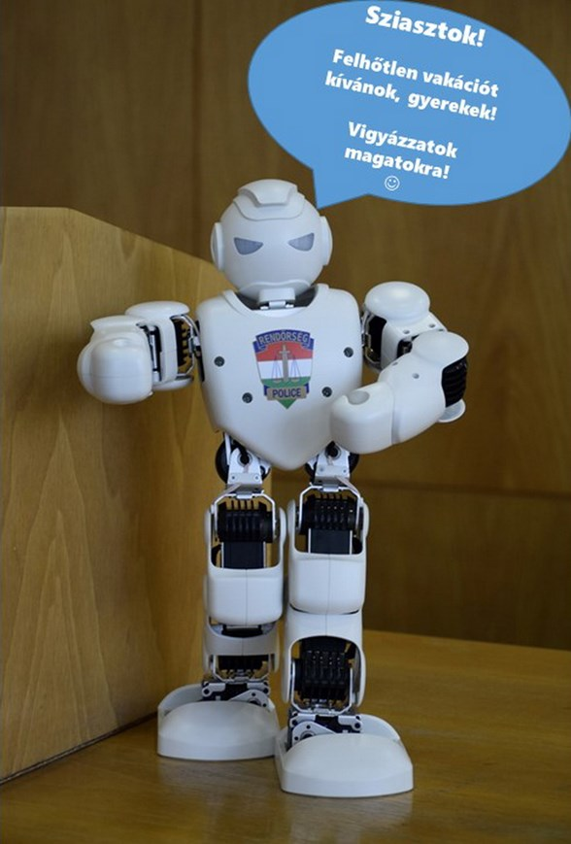

Néhány jó tanács!

- adódik úgy, hogy ameddig a szülő dolgozik a gyermeke játszótérre, barátokhoz, ismerősökhöz látogat el. Minden esetben beszéljük át közösen gyermekünkkel, hogy csak az előzőleg megbeszélt helyre menjen játszani, a hazatérés időpontját határozzuk meg.
- amennyiben gyalogosan, vagy kerékpárral közlekedik gyermekünk, ne feledjük vele átbeszélni a közlekedési szabályok betartását!
- kerékpározás, gördeszkázás, görkorcsolyázás alkalmával viseljen védő felszerelést, bukósisakot.
- beszéljük meg gyermekünkkel, hogy idegenekkel szemben legyen körül tekintő. Tudjon nemet mondani, amennyiben idegen ember arra kéri, kísérje el valahova, mert mutatna vagy adni szeretne neki valamit.
- tudatosítsuk benne, hogy abban az esetben, ha egyedül tartózkodik otthon, ne engedjen be a lakásba ismeretlen személyt, egy esetleges telefonhívás alkalmával ne árulja el, hogy egyedül van otthon.
- otthon is történhet baleset, így ennek elkerülése érdekében beszéljünk a gyermekünknek a villamos berendezések szakszerű használatáról.
- az értékek megóvása is kiemelt fontosságú, így készpénzt csak annyit tartson magánál, amennyi feltétlenül szükséges.
- tanítsuk meg gyermeküknek, hogy otthonról történő elinduláskor gondosan zárja be a nyílászárókat, a lakáskulcsot ne tegye látható helyre. (nyakába, hátizsák oldalára). Figyeljen hátizsákjára, táskájára, kerékpárját ne hagyja őrizetlenül, vagy lezáratlanul.

Közösen beszéljük meg ki az a személy a lakókörnyezetben, akihez baj, illetve veszély esetén fordulhat.

Tanítsuk meg vele a közismert fontosabb telefonszámokat, melyekre veszélyhelyzetben szükség lehet:

Mentők: 104
Rendőrség: 107
Tűzoltóság: 105
Segélyhívó: 112

Fokozott ellenőrzés a Dunakanyarban

Motoros fokozott ellenőrzés került megtartásra 2017. június 18-án a Szentendrei Rendőrkapitányág illetékességi területén. Az ellenőrzésben részt vettek a Pest Megyei Rendőr főkapitányság több kapitányságának motoros rendőrei, az Első Motorvéd Polgárőr Egyesület motoros polgárőrei, akiket BPSZ, az Érdi polgárőrség motorosai támogattak, valamint a Szentendrei Polgárőrség is segítette a közlekedési akciót.

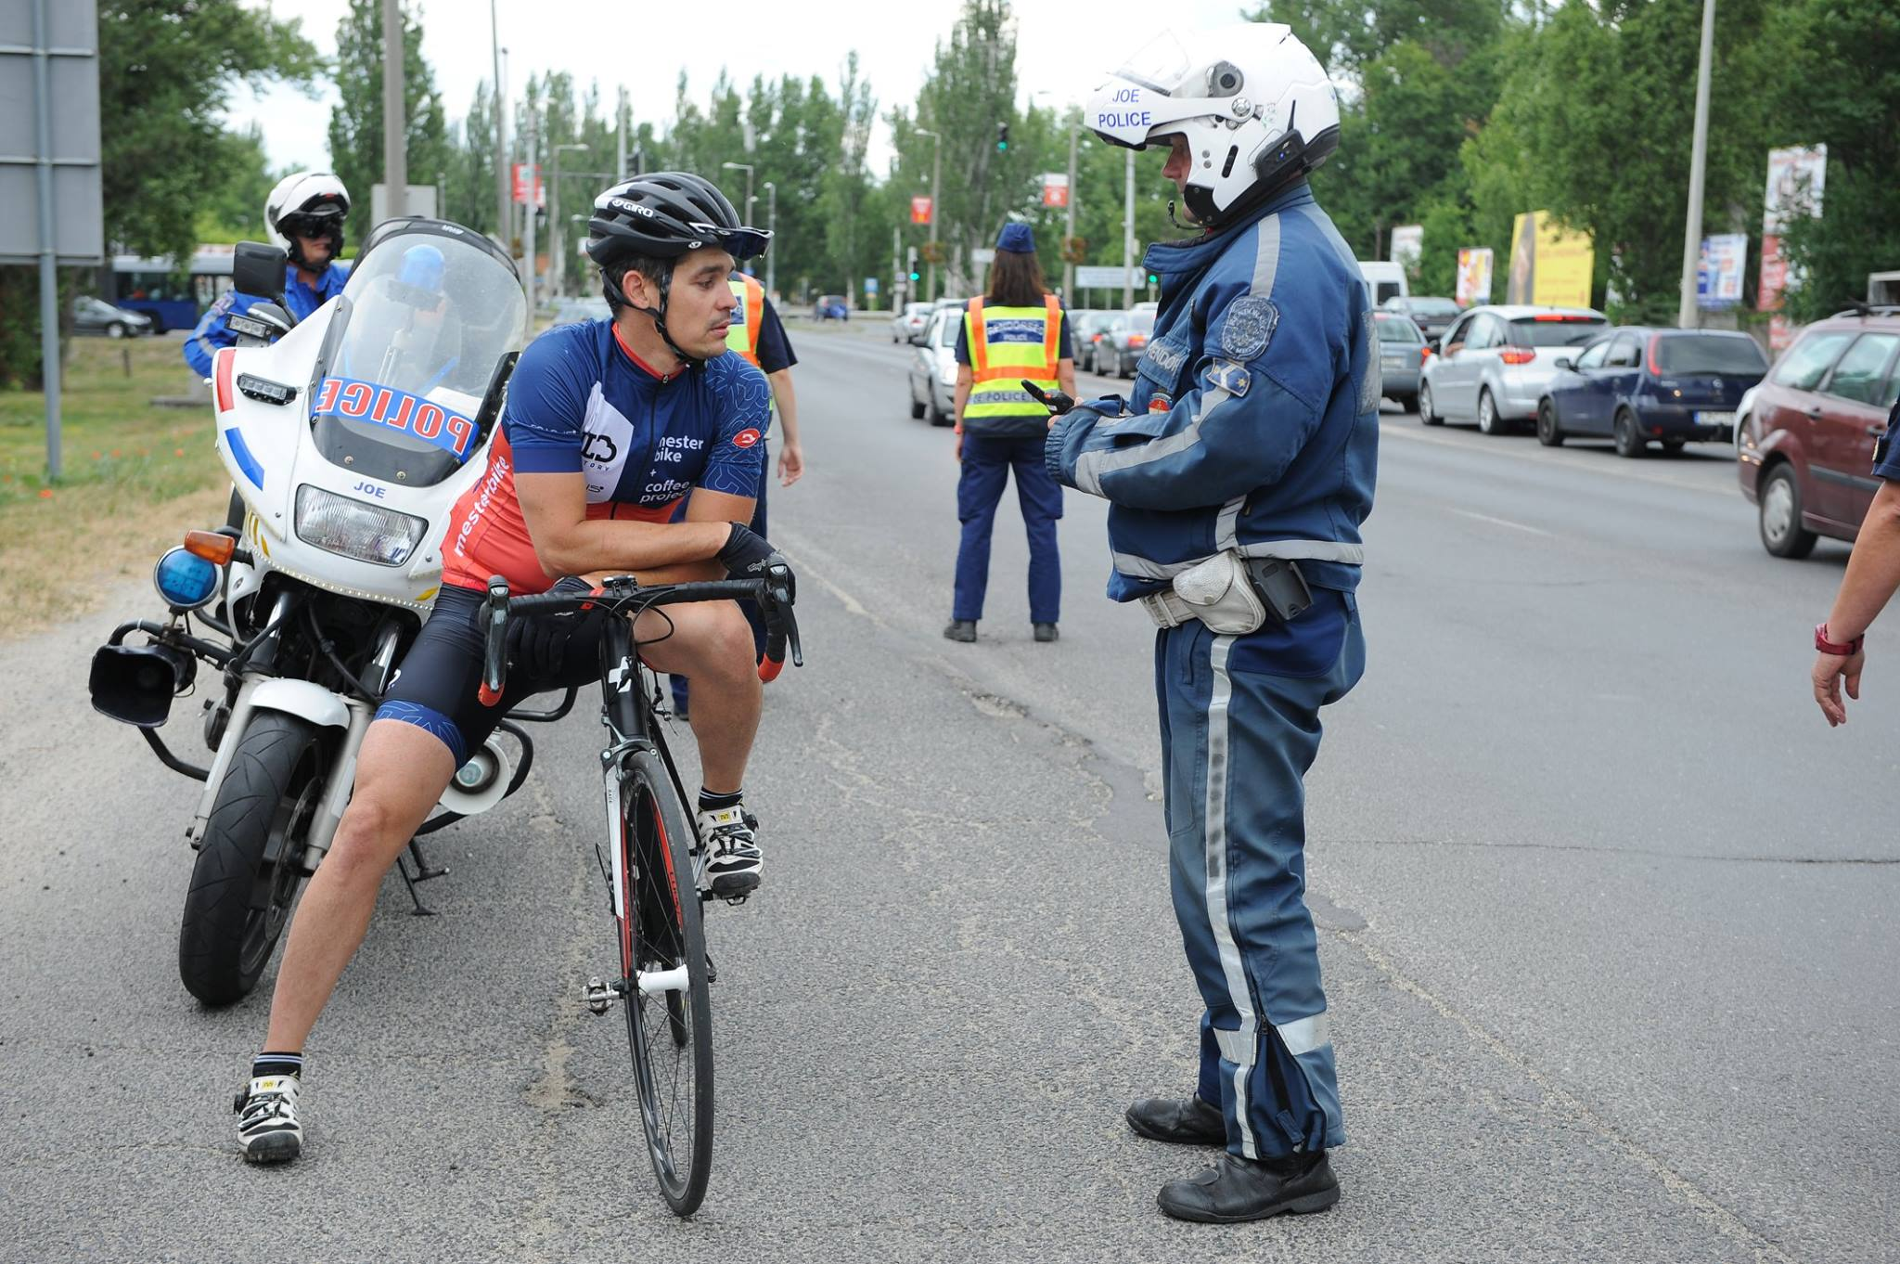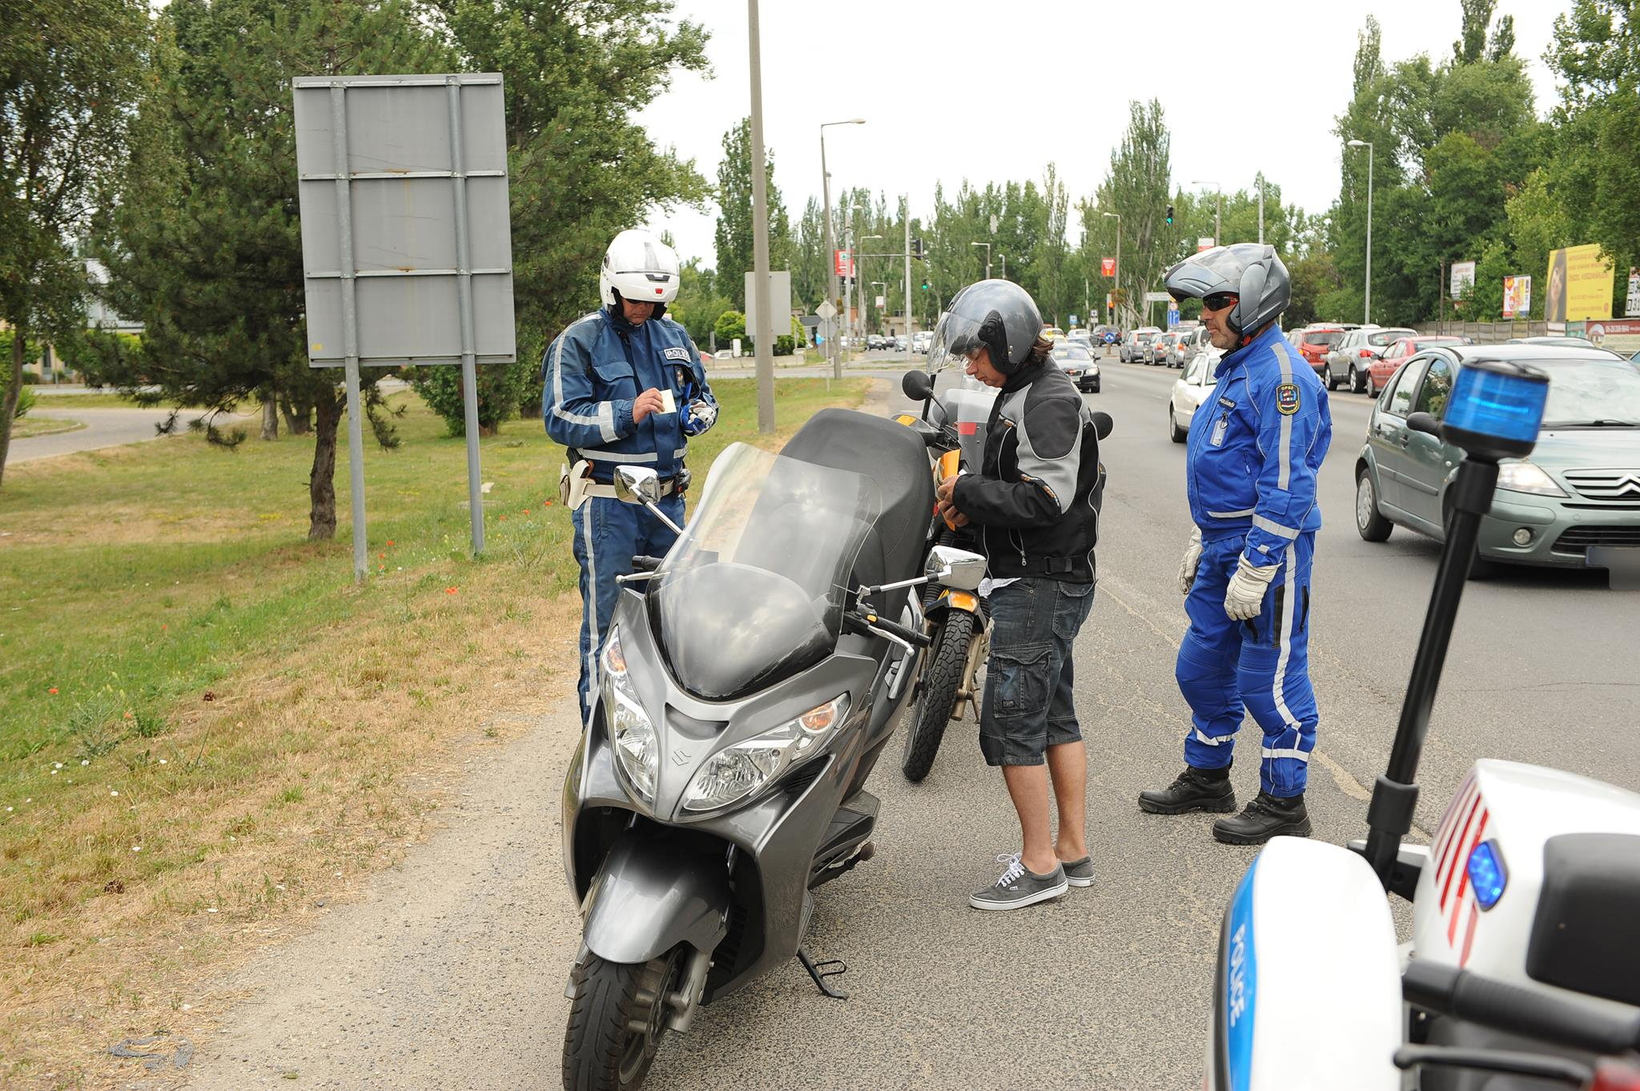
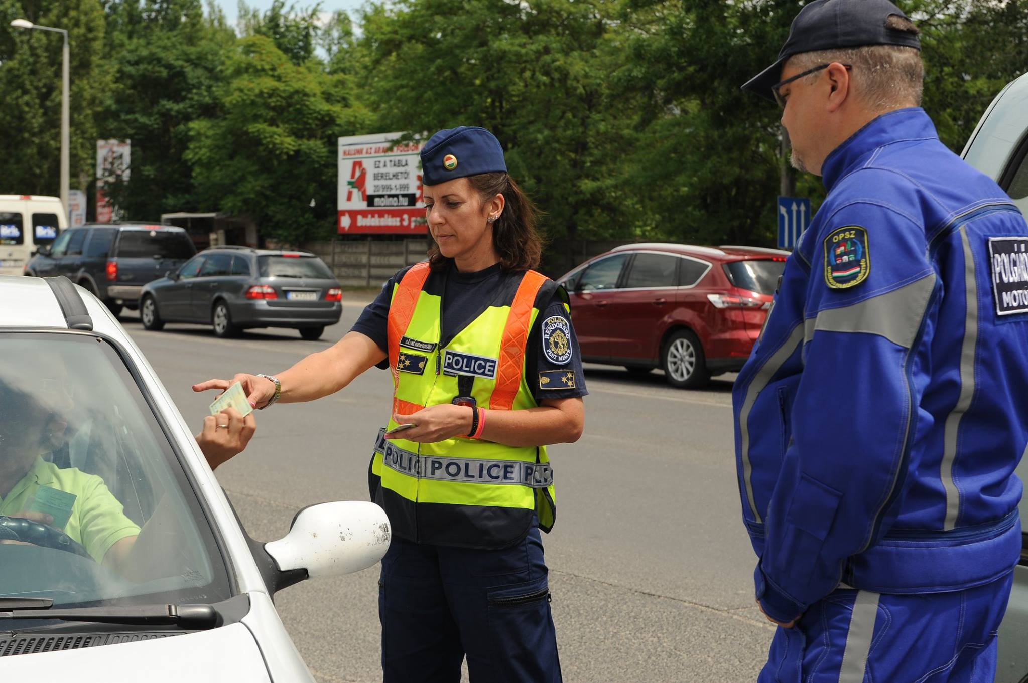

Az ellenőrzés során mintegy 150 járművet vontak ellenőrzés alá, több motorkerékpárt, segéd-motorkerékpárt is. A fokozott ellenőrzés célja a demonstratív rendőri jelenlét az utakon, valamint a személyi sérüléses közúti közlekedési balesetek megelőzése volt.

Jogtalan hitelfelvétel

A Szentendrei Rendőrkapitányság Vizsgálati Osztálya csalás vétség elkövetésének megalapozott gyanúja miatt folytatott eljárást F. Tamás budapesti lakos ellen.

A jelenleg rendelkezésre álló adatok szerint 22 éves férfi még 2016. szeptember 20-án egy budakalászi műszaki áruházban 200.000. Ft. hitelösszegű hitelkártya iránti igénylést nyújtott be, melyet a bank jóváhagyott.

A hiteligénylésekkor a férfi olyan munkáltatói igazolást nyújtott be annak igazolása végett, hogy megfelelő jövedelemmel rendelkezik, amely a valóságnak nem felelt meg, nem volt az alkalmazottja a cégnek. A budapesti férfi a felvett hitelösszeget felhasználta, azonban a bank felé visszafizetést nem kezdte meg.

A férfit Szentendrei Rendőrkapitányság Vizsgálati Osztálya gyanúsítottként hallgatta ki az ügyben, aki a cselkemény elkövetését elismerte.

A nyomozást a vizsgálók a napokban befejezték és a F. Tamás ellen vádemelési javaslattal éltek az illetékes ügyészségen.

Meghamisította az indítónaplót

A Szentendrei Rendőrkapitányság Vizsgálati Osztálya hamis magánokirat felhasználásának vétség elkövetésének megalapozott gyanúja miatt folytatott eljárás R. Gábor karácsondi lakos ellen.

A 42 éves karácsondi férfit 2017. február 12-én a délutáni órákban a szentendrei rendőrök intézkedés alá vonták Szentendre belterületén egy „a P” rendszámú gépjárművel, melynek utasaként utazott. Az intézkedés során a férfi átadta az intézkedő rendőrnek a gépjármű indítási naplóját. A rendőri intézkedés során megállapítást nyert, hogy a forgalmi rendszámhoz tartozó indítónapló az intézkedés napján nem a gépjárművet vezető nevére lett kiindítva, az indítónaplóban a gépkocsi alvázszáma helytelenül szerepelt, valamint az indítónaplóban szemmel láthatóan az indítási időket több esetben is utólag módosították.
A férfit Szentendrei Rendőrkapitányság Vizsgálati Osztálya gyanúsítottként hallgatta ki az ügyben, aki a cselkemény elkövetését elismerte.

A nyomozást a vizsgálók a napokban befejezték és a R. Gábor ellen vádemelési javaslattal éltek az illetékes ügyészségen.

Szemtanúkat kersünk!

Ismeretlen személy 2017. május 31-én 15 óra 18 perckor Pomázon, a Szentendrei úton található HÉV átjáró félsorompójának karját letörte, majd távozott a helyszínről.

A baleset következtében anyagi kár keletkezett. A rendőrség azt kéri, hogy ha valaki tanúja volt a történteknek, vagy rendelkezik érdemleges információval az eset kapcsán, jelentkezzen a Szentendrei Rendőrkapitányságon vagy hívja a 06-1-236-28-83-as telefonszámon a Pest Megyei Rendőr-főkapitányság Tevékenység-irányítási Központját. Névtelenség megőrzése mellett is tehető bejelentés az ingyenesen hívható 06-80-555-111-es "Telefontanú" zöld számán, a 107, vagy a 112 központi telefonszámokon.

Szentendrei Rendőrkapitányság

